UWB-BIOPAC 싱크 재검증 내부보고서
MATLAB 원시 계산 재현성, 시나리오 분할 과정 및 현재 결과의 신뢰 범위
검증일 | 2026-08-30 | 검증 환경 | MATLAB R2026a Update 5 / Python
대상 | S01-S30, 총 30명 | 원본 위치 | HAI_EXPERIMENT (원본 변경 없음)

핵심 결론
결론 MATLAB 코드와 Python 원시 계산은 실행 가능한 29명에서 모두 동일했다. S24는 UWB 원본이 없어 양쪽 모두 처리하지 못했다.

따라서 기존 결과에서 가장 먼저 확인해야 할 부분은 Python 변환 오류가 아니라, 고정 임계값으로 부족하거나 과다 검출된 마커를 어떻게 보정하고 시나리오에 배치했는지이다.
30명 | 29명 | 1명 | 6명
전체 검증 대상 | MATLAB-Python 완전 일치 | UWB 원본 누락 | 현재 수동 검토 필요

1. 실제로 어떤 코드를 실행했는가

1.1 최초 작업
최초 작업 당시에는 MATLAB이 설치되어 있지 않아, sync_tool_S02.m의 핵심 로직을 Python으로 옮긴 sync_subject.py를 실행했다. 레이더 파일 읽기, BIOPAC RSP 마커 검출, 4초 이내 마커 병합, 자동 offset 탐색은 MATLAB 코드와 같은 규칙으로 구현했다.

1.2 이번 재검증
이번에는 설치된 MATLAB R2026a를 직접 실행했다. 첨부 코드를 수정하거나 원본 데이터를 덮어쓰지 않고, 동일 계산만 비대화형으로 수행하는 검증용 사본 sync_validate_batch.m을 $2 폴더에 만들었다.
단계 | 처리 | 재현성
A | 원시 싱크 계산 | MATLAB과 Python이 동일 규칙이면 동일하게 재현됨
B | 마커 정리·보정 | 신호 상태와 후보 선택 기준에 따라 달라질 수 있음
C | 시나리오 구간 배치 | 확정 마커 목록을 사용하면 동일함

2. MATLAB 코드의 정확한 계산 규칙
입력 | 레이더 1-3의 xethru_datafloat 파일과 BIOPAC MAT 파일의 RSP 첫 번째 채널
마커 검출 | RSP가 8.5 V를 초과하는 각 구간에서 최대값 시각을 선택
중복 병합 | 서로 4초 이내인 검출값을 한 그룹으로 합쳐 평균 시각 사용
레이더 움직임 | 연속 프레임 차이의 절댓값을 합산하고 0.5초 이동평균 적용
자동 offset | 300초 이전 마커가 레이더 움직임과 가장 잘 겹치는 값을 -12초부터 +12초까지 0.1초 간격으로 탐색
시간 변환 | radar_time = biopac_time - offset

3. 화면을 어떻게 읽어야 하는가
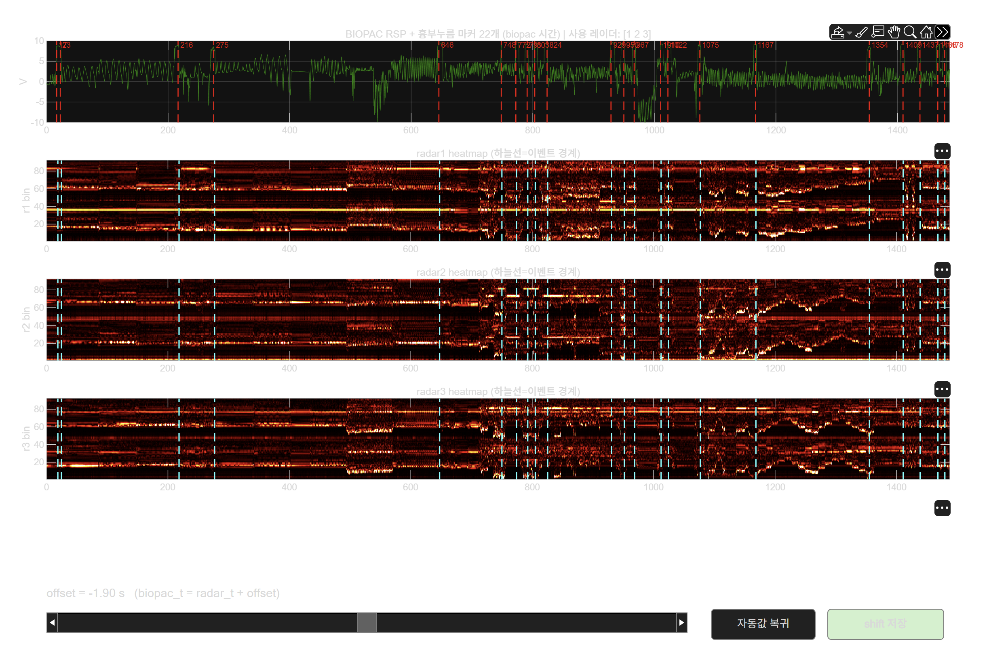
그림 1. MATLAB 인터랙티브 싱크 화면 예시
초록색 파형 | BIOPAC RSP 호흡 신호
빨간 점선 | BIOPAC 시간축에서 자동 검출한 가슴 누름 마커
하늘색 점선 | offset을 적용해 레이더 시간축으로 옮긴 마커
히트맵 3개 | 레이더 1-3에서 관측된 거리별 움직임 변화
아래 슬라이더 | 모든 하늘색 점선을 같은 양만큼 좌우로 이동하는 전체 offset 조정
중요 슬라이더는 전체 시간차만 고친다. 한두 개의 잘못된 점선, 중복 마커 또는 누락 마커는 슬라이더로 해결되지 않는다.

4. MATLAB-Python 교차검증 결과
전체 30명 가운데 실행 가능한 29명은 마커 개수, 각 마커 시각, 자동 offset이 모두 일치했다. 최대 마커 시각 차이는 계산 정밀도 기준으로 0초였고, offset 차이는 표시 자릿수 이하의 부동소수점 차이뿐이었다.
고정 임계값 8.5 V에서 원시 마커가 정확히 22개 나온 대상은 S03_PSJ, S18_LJH, S26_LDW, S27_HDH뿐이었다. 마커 개수가 22개라는 사실만으로 시나리오 경계가 모두 옳다고 확정할 수는 없다.
대상 | MATLAB 마커 | offset(s) | 원시 비교 | 해석
S03_PSJ | 22 | -1.9 | 완전 일치 | 22개이나 초기 근접 마커 확인 필요
S13_KTW | 48 | -0.6 | 완전 일치 | 48개 과검출, 후처리 필요
S24_KHJ | - | - | 원본 누락 | UWB 원본 없음
S29_LHS | 23 | 0.7 | 완전 일치 | 23개, 이중 마커 병합
S30_SJE | 5 | 11.6 | 완전 일치 | RSP 포화로 5개만 검출

5. 기존 엑셀 숫자가 만들어진 과정
MATLAB의 원시 결과를 그대로 엑셀에 넣은 것이 아니다. 고정 임계값으로 22개가 나오지 않는 경우가 많았기 때문에 다음 후처리를 거쳤다.
1. 후보 재검출 | 참가자별 RSP 높이에 맞춰 임계값을 바꾸어 경계 후보를 확보
2. 후보 검증 | RSP 돌출, 레이더 3대 움직임, 실험 순서를 함께 비교
3. 구간 배치 | 22개 경계를 11쌍으로 묶어 7개 시나리오 열에 배치
4. 엑셀 표기 | 레이더 기준 시간을 초 단위로 반올림하여 시작~종료 형식으로 기록

6. 현재 결과의 상태와 사용 기준
상태 | 인원 | 대상/설명
코드 보조 확정 | 15 | S07_KDM, S08_MDO, S09_HDH, S10_JKH, S14_MDO, S15_JKH, S16_LJH, S17_RJS, S18_LJH, S19_CHW, S20_YSE, S21_PSJ, S23_KDM, S26_LDW, S28_KDH
수동 보정 후 확정 | 7 | S05_LHS, S06_LDW, S13_KTW, S25_GEC, S27_HDH, S29_LHS, S30_SJE
수동 검토 필요 | 6 | S01_CMS, S04_KTW, S11_SJE, S12_KDH, S22_KJH, S24_KHJ
S02와 S03은 이번 후처리 목록에 포함하지 않고 기존 엑셀 값을 유지했다. 따라서 현재 엑셀에는 이번 작업으로 확정한 22명, 기존값 2명, 수동 검토 대상 6명이 구분되어 있다.

7. 권장 후속 조치
우선 검토 | S01, S04, S11, S12, S22는 영상 또는 실험 진행 기록과 대조하여 경계를 확정한다.
원본 확인 | S24는 Drive에도 레이더 파일이 없으므로 촬영 장비 저장소나 별도 백업을 확인한다.
재현성 유지 | 다른 AI나 팀원에게는 최종 마커 JSON과 MATLAB 재검증 엑셀을 함께 전달한다.
사용 원칙 | MATLAB의 마커 개수만 보고 자동 확정하지 말고, 최종 처리 상태가 “확정”인 행과 “수동 검토 필요”인 행을 구분한다.
최종 판단 “MATLAB과 Python이 일치한다”는 것은 원시 계산이 재현된다는 뜻이다. 엑셀의 모든 시나리오 경계가 자동으로 정답이라는 뜻은 아니다.

부록 A. 참가자별 MATLAB 재검증 결과
번호 | 참가자 | 마커 수 | offset(s) | 현재 상태
1 | S01_CMS | 14 | -2.2 | 수동 검토 필요
2 | S02_RJS | 13 | 6.2 | 기존 엑셀값 유지
3 | S03_PSJ | 22 | -1.9 | 기존 엑셀값 유지
4 | S04_KTW | 27 | 0.5 | 수동 검토 필요
5 | S05_LHS | 26 | 3.7 | 수동 보정 후 확정
6 | S06_LDW | 24 | -10.6 | 수동 보정 후 확정
7 | S07_KDM | 18 | -7.7 | 코드 보조 확정
8 | S08_MDO | 16 | 4.8 | 코드 보조 확정
9 | S09_HDH | 21 | -7.4 | 코드 보조 확정
10 | S10_JKH | 24 | 11.9 | 코드 보조 확정
11 | S11_SJE | 9 | -5.1 | 수동 검토 필요
12 | S12_KDH | 7 | -6.8 | 수동 검토 필요
13 | S13_KTW | 48 | -0.6 | 수동 보정 후 확정
14 | S14_MDO | 16 | 8.1 | 코드 보조 확정
15 | S15_JKH | 25 | 12.0 | 코드 보조 확정
16 | S16_LJH | 21 | 1.9 | 코드 보조 확정
17 | S17_RJS | 15 | -3.7 | 코드 보조 확정
18 | S18_LJH | 22 | -0.2 | 코드 보조 확정
19 | S19_CHW | 19 | -1.6 | 코드 보조 확정
20 | S20_YSE | 20 | 3.8 | 코드 보조 확정
21 | S21_PSJ | 21 | -2.8 | 코드 보조 확정
22 | S22_KJH | 18 | -3.2 | 수동 검토 필요
23 | S23_KDM | 23 | -0.2 | 코드 보조 확정
24 | S24_KHJ | - | - | 수동 검토 필요
25 | S25_GEC | 27 | -2.5 | 수동 보정 후 확정
26 | S26_LDW | 22 | -0.1 | 코드 보조 확정
27 | S27_HDH | 22 | 3.7 | 수동 보정 후 확정
28 | S28_KDH | 18 | 3.3 | 코드 보조 확정
29 | S29_LHS | 23 | 0.7 | 수동 보정 후 확정
30 | S30_SJE | 5 | 11.6 | 수동 보정 후 확정

